**去除inline-block元素间间距的N种方法**

### 一、现象描述

真正意义上的inline-block水平呈现的元素间，换行显示或空格分隔的情况下会有间距，很简单的个例子：

<input /> <input type="submit" />

间距就来了~~  
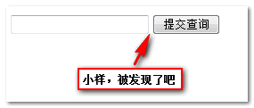

我们使用CSS更改非inline-block水平元素为inline-block水平，也会有该问题：

.space a {

display: inline-block;

padding: .5em 1em;

background-color: #cad5eb;

}

<div class="space">

<a href="##">惆怅</a>

<a href="##">淡定</a>

<a href="##">热血</a>

</div>

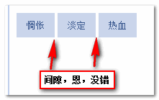

您可以狠狠地点击这里：[inline-block元素间间距demo](http://www.zhangxinxu.com/study/201204/inline-block-space-example.html)

这种表现是符合规范的应该有的表现（如果有人认为是bug就太()ay ()oy 了）。

不过，这类间距有时会对我们布局，或是兼容性处理产生影响，需要去掉它，该怎么办呢？以下展示N种方法（欢迎补充）！

### 二、方法之移除空格

元素间留白间距出现的原因就是标签段之间的空格，因此，去掉HTML中的空格，自然间距就木有了。考虑到代码可读性，显然连成一行的写法是不可取的，我们可以：

<div class="space">

<a href="##">

惆怅</a><a href="##">

淡定</a><a href="##">

热血</a>

</div>

或者是：

<div class="space">

<a href="##">惆怅</a

><a href="##">淡定</a

><a href="##">热血</a>

</div>

或者是借助HTML注释：

<div class="space">

<a href="##">惆怅</a><!--

--><a href="##">淡定</a><!--

--><a href="##">热血</a>

</div>

等。

### 三、使用margin负值

.space a {

display: inline-block;

margin-right: -3px;

}

margin负值的大小与上下文的字体和文字大小相关，其中，间距对应大小值可以参见我之前“[基于display:inline-block的列表布局](http://www.zhangxinxu.com/wordpress/?p=1194)”一文part 6的统计表格：  
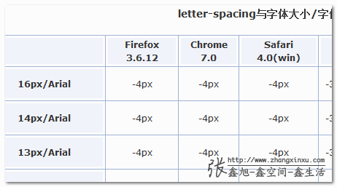

例如，对于12像素大小的上下文，Arial字体的margin负值为-3像素，Tahoma和Verdana就是-4像素，而Geneva为-6像素。

由于外部环境的不确定性，以及最后一个元素多出的父margin值等问题，这个方法不适合大规模使用。

### 四、让闭合标签吃胶囊

如下处理：

<div class="space">

<a href="##">惆怅

<a href="##">淡定

<a href="##">热血</a>

</div>

注意，为了向下兼容IE6/IE7等喝蒙牛长大的浏览器，最后一个列表的标签的结束（闭合）标签不能丢。

在HTML5中，我们直接：

<div class="space">

<a href="##">惆怅

<a href="##">淡定

<a href="##">热血

</div>

好吧，虽然感觉上有点怪怪的，但是，这是OK的。

您可以狠狠地点击这里：[无闭合标签去除inline-block元素间距demo](http://www.zhangxinxu.com/study/201204/inline-block-space-skip-close-tag.html)

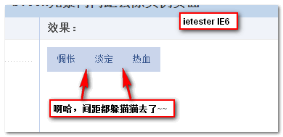

### 五、使用font-size:0

类似下面的代码：

.space {

font-size: 0;

}

.space a {

font-size: 12px;

}

这个方法，基本上可以解决大部分浏览器下inline-block元素之间的间距(IE7等浏览器有时候会有1像素的间距)。不过有个浏览器，就是Chrome, 其默认有最小字体大小限制，因为，考虑到兼容性，我们还需要添加：  
类似下面的代码：

.space {

font-size: 0;

-webkit-text-size-adjust:none;

}

您可以狠狠地点击这里（去年制作的一个简单demo）：[font-size:0清除换行符间隙demo](http://www.zhangxinxu.com/study/201011/img-font-size-clear-blank.html)

**补充：**根据小杜在评论中中的说法，目前Chrome浏览器已经取消了最小字体限制。因此，上面的-webkit-text-size-adjust:none;代码估计时日不多了。

### 六、使用letter-spacing

类似下面的代码：

.space {

letter-spacing: -3px;

}

.space a {

letter-spacing: 0;

}

根据我去年的测试，该方法可以搞定基本上所有浏览器，包括吃“东鞋”、“西毒(胶囊)”、“南地(沟油)”、“北钙(三鹿)”的IE6/IE7浏览器，不过Opera浏览器下有蛋疼的问题：最小间距1像素，然后，letter-spacing再小就还原了。

### 七、使用word-spacing

类似下面代码：

.space {

word-spacing: -6px;

}

.space a {

word-spacing: 0;

}

一个是字符间距(letter-spacing)一个是单词间距(word-spacing)，大同小异。据我测试，word-spacing的负值只要大到一定程度，其兼容性上的差异就可以被忽略。因为，貌似，word-spacing即使负值很大，也不会发生重叠。

您可以狠狠地点击这里：[word-spacing与元素间距去除demo](http://www.zhangxinxu.com/study/201204/inline-block-space-word-spacing.html)

与上面demo一样的效果，这里就不截图展示了。如果您使用Chrome浏览器，可能看到的是间距依旧存在。确实是有该问题，原因我是不清楚，不过我知道，可以添加display: table;或display:inline-table;让Chrome浏览器也变得乖巧。

.space {

display: inline-table;

word-spacing: -6px;

}

### 八、其他成品方法

下面展示的是[YUI 3 CSS Grids](http://yuilibrary.com/yui/docs/cssgrids/)使用letter-spacing和word-spacing去除格栅单元见间隔方法（注意，其针对的是block水平的元素，因此对IE8-浏览器做了hack处理）：

.yui3-g {

letter-spacing: -0.31em; /* webkit */

*letter-spacing: normal; /* IE < 8 重置 */

word-spacing: -0.43em; /* IE < 8 && gecko */

}

.yui3-u {

display: inline-block;

zoom: 1; *display: inline; /* IE < 8: 伪造 inline-block */

letter-spacing: normal;

word-spacing: normal;

vertical-align: top;

}

以下是一个名叫[RayM](http://raym31.home.comcast.net/)的人提供的方法：

li {

display:inline-block;

background: orange;

padding:10px;

word-spacing:0;

}

ul {

width:100%;

display:table; /* 调教webkit*/

word-spacing:-1em;

}

.nav li { *display:inline;}

也就是上面一系列CSS方法的组组合合。

### 九、结语

其他去除间距的方法肯定还有，欢迎大家通过[评论](http://www.zhangxinxu.com/wordpress/2012/04/inline-block-space-remove-%e5%8e%bb%e9%99%a4%e9%97%b4%e8%b7%9d/#comment)方式进行补充。上文部分方法可能有测试不周全之处，因此，部分细节上可能会有纰漏，欢迎指正。